標題：宏泰人壽誠徵內勤人才，正職與實習生同步招募中！

消息連結：

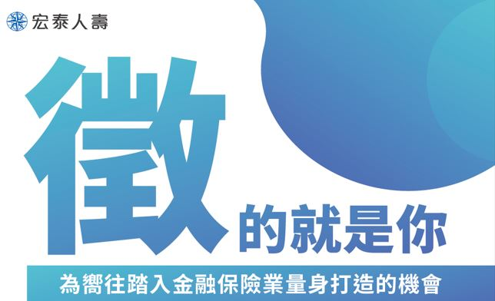

宏泰人壽深耕台灣逾30年，秉持「穩健、誠信、關懷」的理念，用心經營保險事業，並致力於專業人才培訓，誠摯邀請對壽險內勤工作有熱忱的您加入我們，一起成就您的職涯發展！

職缺訊息：<https://www.104.com.tw/company/12zzvr54#info06>